방문 신청 양식
※ 모든 입력창은 필수사항이므로 빠짐없이 기입해주시기 바랍니다.
신청자명 |  | 직급
회사명 |  | 멤버사 여부 | Y N
휴대전화 |  | 사무실
이메일
희망 방문일 | 년 월 일 시
방문인원 | 총 명
방문목적
위와 같이 스마트제조혁신센터 방문을 신청합니다.
대표자 (인)
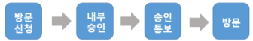

. 희망방문일은 예약 상태에 따라 변경될 수 있으며 방문 승인 후 확정 일정이
통보됩니다.
. 방문자는 주민등록증, 운전면허증, 여권 등 본인 확인자료를 지참해주세요.
(신분증 미소지시 출입에 제한이 있을 수 있습니다.)
. 차량 번호는 방문할 차량 번호를 모두 기입해 주시기 바랍니다.
. 주차장 공간에 제약이 있으므로 개별 차량이용은 자제해 주시기 바랍니다.
. 기타문의 사항 : 031-498-7157, kbkim@smart-factory.kr

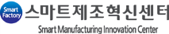
방문 신청 명단
※ 신청자 포함하여 작성바랍니다.
연  번 | 소속 | 성명 | 직급 | 생년  월일 | 성별 | 연락처 | 이메일 | 차량번호  (이용시) | 개인정보수집동의  (자필서명)
1
2
3
4
5
6
7
8
9
10
11
12
13
14
15
16
17
18
19
20

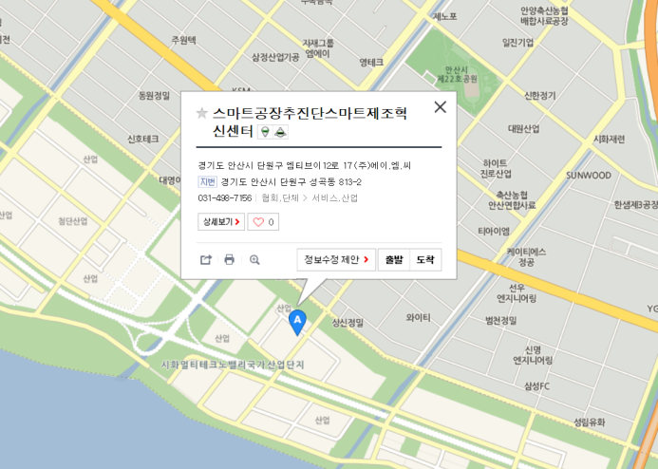

주소 : (도로명) 경기도 안산시 단원구 엠티브이 12로 17 AMC 3층
(지번) 경기도 안산시 단원구 성곡동 813-2

